Открытый урок в 5 классе по теме
«Окончания прилагательных в единственном числе»
(первый урок по данной теме).
Цель урока: Изучение грамматической темы согласование существительных и прилагательных в единственном числе. Повторение: понятие рода, произношение звуков [ж], [з]. Формируется умение ставить вопрос от существительного к прилагательному в именительном падеже.
Ход урока.
1. Фонетическая разминка.
Произнесите попеременно звуки и понаблюдайте за язычком и за положением губ
[ж] и [з].
Поработаем со стихотворениями (сначала медленно, потом быстро):
Зажглась зеленая звезда...
Запустят звездолет туда.
(Е. Благинина)
Золотистый, как из бронзы,
Жук кружится возле розы.
И жужжит: "Жу-жу, жу-жу!
Очень с розами друж-жу!"
Прослушайте стихотворение. Когда услышите звук [ж], хлопните в ладоши, а когда услышите [з], хлопните по столу.
Мы не заметили жука
И рамы зимние закрыли,
А он живой, он жив пока,
Жужжит в окне, расправив крылья.
И я зову на помощь маму:
«Там жук живой! Раскроем раму!»
2. Работа с наглядным пособием круг

Определите род существительных по образцу, с проговариванием вслух:
Сумка – она моя – ж.р
Стол – он мой – м.р.
Окно – оно моё – ср. р.
Дом, девушка, дерево, яблоко, машина, небо, человек, солнце, осень, дождь.
А теперь опишите предметы, изображённые на картинках (работаем в парах, затем вместе):

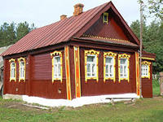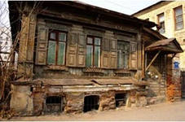

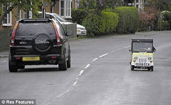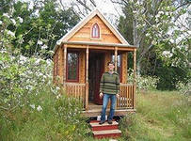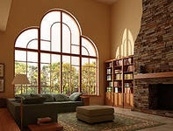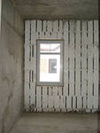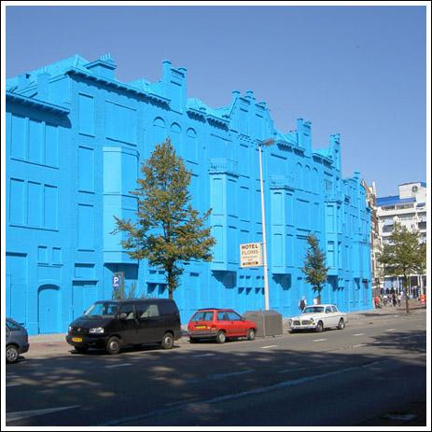

Давайте проговорим получившиеся слова и понаблюдаем за окончаниями:
Дом – он МОЙ – большОЙ, маленькИЙ, новЫЙ, старЫЙ, синИЙ, деревяннЫЙ …
Машина – она МОЯ – большАЯ, маленькАЯ, новАЯ, старАЯ, синЯЯ, железнАЯ …
Окно – оно МОЁ – большОЕ, маленькОЕ, стекляннОЕ …
Небо – оно МОЁ – синЕЕ, чистОЕ, высокОЕ
Сделаем вывод:
Какие окончания помогают описать предметы мужского рода? (ой, ий, ый)
Какие окончания помогают описать предметы женского рода? (ая, яя)
Какие окончания помогают описать предметы среднего рода? (ое, ее)
(составляем опорную таблицу)
окончание слова – названия предмета | окончание слова – названия признака (описания) предмета | вопрос
нулевое (он МОЙ) | - ой, - ый, - ий | какой?
-а (-я) (она МОЯ) | - ая, - яя | какая?
-о (-е) (оно МОЁ) | - ое, - ее | какое?

3. Работа с текстом.
Перед вами лежит текст (распечатка для каждого ученика). Я прочитаю текст, а вы будете следить глазками и подчёркивать непонятные, незнакомые слова.
Всё меньше становится тёплых дней. Тусклое солнце появляется всё реже. Чаще льёт проливной дождь. Пустое поле навещает только унылый прохладный ветер. Сонная тишина убаюкивает осенний лес. Поблекли сухие листья. Только иногда голая ветка удерживает маленький флажок. Это последний листок. Надвигается хмурая туча. Скоро пойдёт первый снег.
- Какие слова оказались незнакомыми, непонятными? (проливной, тусклый, поблекли, унылый). Объясняю значение данных слов.
- О каком периоде осени идёт речь?
- По каким признакам вы определили, что речь идёт о поздней осени?
- Какое настроение создаёт описание?
- Какие слова помогают создать настроение, «нарисовать» картинку? (тусклое, проливной, пустое, унылый, прохладный, сонная, сухие, голая, хмурая)
- Давайте подчеркнём зелёным стержнем слова – предметы в единственном числе и слова, помогающие назвать признак данного предмета)
Выписываем получившиеся словосочетания, определяем род, выделяем окончания, проговариваем по образцу:
Солнце – оно моё (ж.р) – тусклое, дождь – он мой (м.р) - проливной, поле – оно моё (ср. р.) – пустое, ветер – он мой (м.р.) – прохладный, унылый и т.д.
4. Разбиваемся на группы по 4 человека, описываем фрукты так, чтобы другая команда смогла догадаться, какой фрукт описывала команда.
- На вашей карточке написаны название предмета и вопрос. Придумайте слова, отвечающие на вопрос какое? (какой? какая? – банан, груша и т.д.). Другой команде вы прочитаете только признаки. Кто отгадает правильно фрукт, тот выиграет.
Признак «цвет»: яблоко (какое?) ___________ .
Признак «размер»: яблоко (какое?) __________ .
Признак «запах»: яблоко (какое?) ___________ .
Признак «вкус»: яблоко (какое?) ____________ .

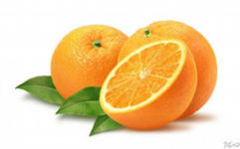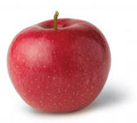

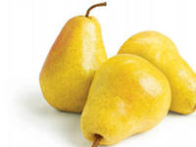

5. «Корректор» (работаем теми же группами). Даются одинаковые словосочетания, затем каждая группа читает и объясняет по одному словосочетанию, пока не будет проработано всё задание.
Исправьте ошибки в окончаниях слов – признаков, описаний: красивый пальто, тёплый шапка, белое снег, сладкий конфета, быстрое ракета, колючее ёж, чистый небо, верная друг, доброе бабушка, яркая солнце.
Домашнее задание: назови предметы, которые лежат в твоём портфеле и опиши их по форме, цвету, размеру, материалу.

